Демидов Сергей Иванович

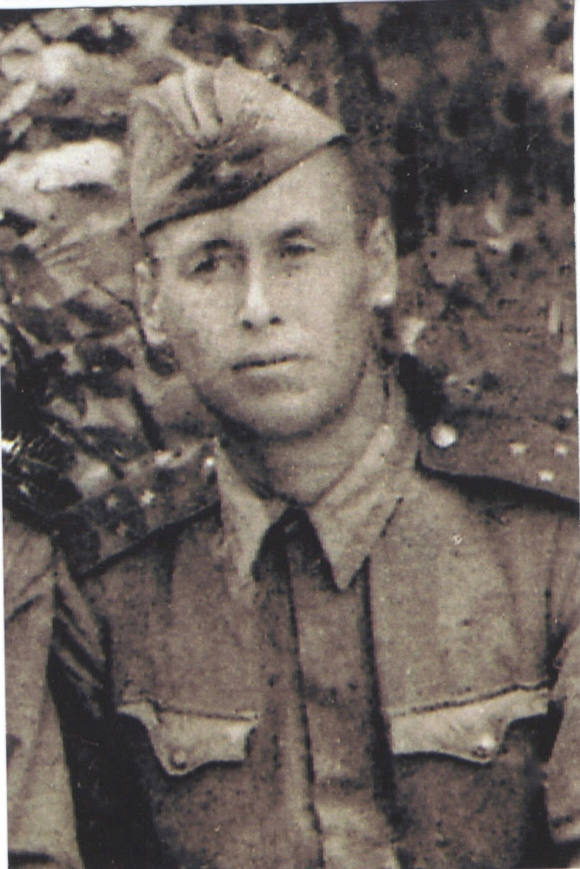
Мой дедушка Демидов Сергей Иванович родился в 1913 году в Казани.
Был призван в армию 1 июля 1941 года Кировским военкоматом г. Казань.
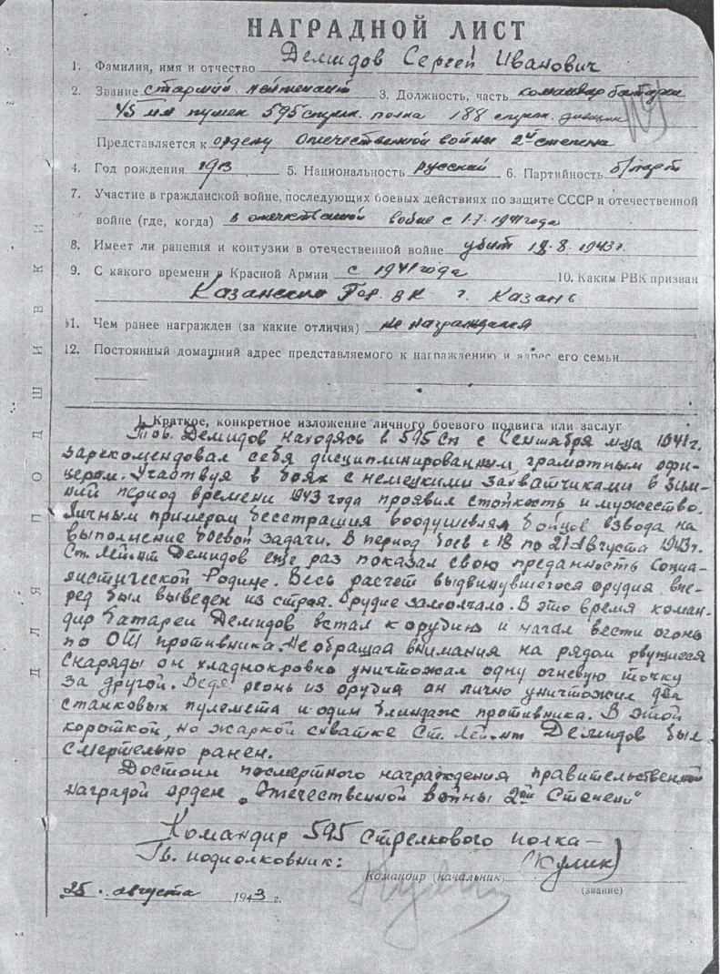
Он воевал в 595 стрелковом полку. В августе 1943 года в одном из боев, когда весь расчет орудия был выведен из строя, командир батареи Демидов встал к орудию и начал вести прицельный огонь по противнику. . Он хладнокровно уничтожал одну огневую точку за другой, не обращая внимание на рвущиеся рядом снаряды.. В этой смертельной схватке он был тяжело ранен и посмертно награжден орденом отечественной войны 2 степени

